Week 6 作业报告 — 16S 微生物组分析
姓名：曾梓轩（Zixuan Zeng） 学号：SUAT24000114
课程：Bioinformatics: From Multi-Omics Data to Discovery — Dr. Liwei Xie, SUAT
日期：2026-09-24
数据：EasyMultiProfiler-Web/tests/16S_level-7.csv + 16S_mapping.csv

一、数据与实验设计
原始输入 470 taxa × 132 样本（物种级，level-7）。元数据 130 行。

1.1 三处数据不一致（均在分析前处理，全部记录）
问题 | 情况 | 处置
样本集合不一致 | 丰度表 132 列、元数据 130 行；K_XYL_F_0009_03、K_XYL_F_0035_03 无任何元数据 | 丢弃这 2 个孤儿样本——无分组信息则无法进入任何比较
样本顺序不一致 | 两文件顺序不同 | 按元数据重排，并用 stopifnot(identical(...)) 断言
编号后缀不统一 | _01(64) / _02(63) / _03(1) / _2(2) | _2 与 _02 指同一时间点，解析时按数值处理

1.2 对齐后的设计
470 taxa × 130 样本，66 位受试者：
Disease : IBS 72 样本 / UC 58 样本
Timepoint : before 65 / after 65
Response : poor 62 / great 68
配对情况 : 64 位受试者有 before + after 两次采样
2 位只有单次采样（J_XYL_F_0048、J_XYL_F_0049），配对分析中排除

配对内 Response 与 Disease 前后完全一致（0 例不一致），说明这两个是受试者层面的属性，而非随时间变化的观测。

1.3 决定统计方法的那一条
同一受试者的 before/after 不是独立观测。 本周阅读材料把这一条列为 paired intervention 设计的 common failure："Treating every specimen as an independent person"。
本报告的所有比较因此采用两种形式之一：
- 受试者内配对（配对 Wilcoxon、以 Subject 为 block 的受限置换）
- 受试者内变化量（Δ = after − before，每位受试者一个值，组间因此独立）

1.4 测序深度与稀疏度
深度: min 1624 | Q1 8167 | 中位 10197 | Q3 12091 | max 20283 最深/最浅 = 12.5 倍
稀疏: 零值占 88.1%；470 个 taxa 中 153 个只出现在 1 个样本里；136 个出现在 >=10% 样本中

深度相差 12.5 倍，丰富度类指标必须先抽平。

二、方法与选择理由
环节 | 采用 | 为什么
特征过滤 | 保留流行度 ≥ 10%（136/470） | 只出现在极少数样本的 taxa 主要贡献零与噪声。规则在看结果之前设定
组成性处理 | CLR 变换（伪计数 0.5） | 16S 计数是组成数据（Gloor 2017，本周参考文献 [7]）。相对丰度上的欧氏距离无意义
Beta 距离 | Aitchison（CLR 后欧氏），Bray-Curtis 备查 | 同上
Alpha 多样性 | 抽平至最小深度 1624 后计算 | 深度差 12.5 倍，不抽平则丰富度差异部分只是测序深度差异
组间检验 | 受试者内配对 Wilcoxon / Δ 值 Mann-Whitney | 处理非独立性
PERMANOVA | 以 Subject 为 block 的受限置换 + 离散度检查 | 阅读材料明确要求；无限制置换是点名的错误
混合模型 | lme4，p 值走似然比检验 | 作为配对检验的对照，并给出 ICC
差异丰度 | CLR 尺度 + 配对 Wilcoxon + BH | 见下方说明

关于差异丰度方法的取舍：阅读材料推荐 ANCOM-BC2 / MaAsLin 3 / ALDEx2 / LinDA。本机未安装这些 Bioconductor 包，且 Week 5 已验证本环境大规模安装 Bioconductor 包不可靠。故采用阅读材料同样列出的 "Wilcoxon / simple regression——透明的探索性分析"，并配合两项处理使其适配本设计：在 CLR 尺度上做（处理组成性）、受试者内配对（处理非独立性）。其局限在第五节写明。

三、结果

3.1 Alpha 多样性
抽平的必要性（Spearman ρ 对测序深度）：
指标 | 原始计数 | 抽平后
Observed richness | 0.479 | 0.409
Shannon | −0.169 | −0.173

抽平把丰富度与深度的相关从 0.479 降到 0.409，但没有消除。这说明残余相关不全是技术性的——测得深的样本可能确实更丰富，也可能存在未测量的混杂。这一点在解读丰富度时必须保留。Shannon 本身对深度不敏感，两种算法结果一致。
受试者内 before → after（配对 Wilcoxon，n=64 对）：
指标 | 疾病 | n | 中位 before → after | 变化 | p | p.adj (BH)
Shannon | ALL | 64 | 3.042 → 2.625 | −0.123 | 0.031 | 0.070
Shannon | IBS | 35 | 3.156 → 3.056 | −0.053 | 0.550 | 0.707
Shannon | UC | 29 | 2.922 → 2.415 | −0.321 | 0.013 | 0.070
Observed | ALL | 64 | 51.0 → 52.5 | +1.0 | 0.753 | 0.831
Simpson | UC | 29 | 0.879 → 0.791 | −0.049 | 0.027 | 0.070

混合模型对照（Shannon_r ~ Timepoint * Response + (1|Subject)，似然比检验）：
疾病 | 交互项 p | Timepoint 主效应 p | 受试者 ICC
IBS | 0.211 | 0.347 | 0.523
UC | 0.613 | 0.017 | 0.340

ICC 是本报告最有说服力的一个数字：受试者身份解释了 34–52% 的 Shannon 方差。这用具体数值说明了为什么不能把 130 个样本当作 130 个独立观测。
UC 组 after 的 Shannon 下降在配对检验（p=0.013）与混合模型（p=0.017）中一致；IBS 组没有。但 BH 校正后 p.adj = 0.070，未过 0.05，属于边缘证据。
应答组比较（Δ 的 Mann-Whitney）：所有指标 BH 校正后均不显著（最小 p.adj = 0.411）。
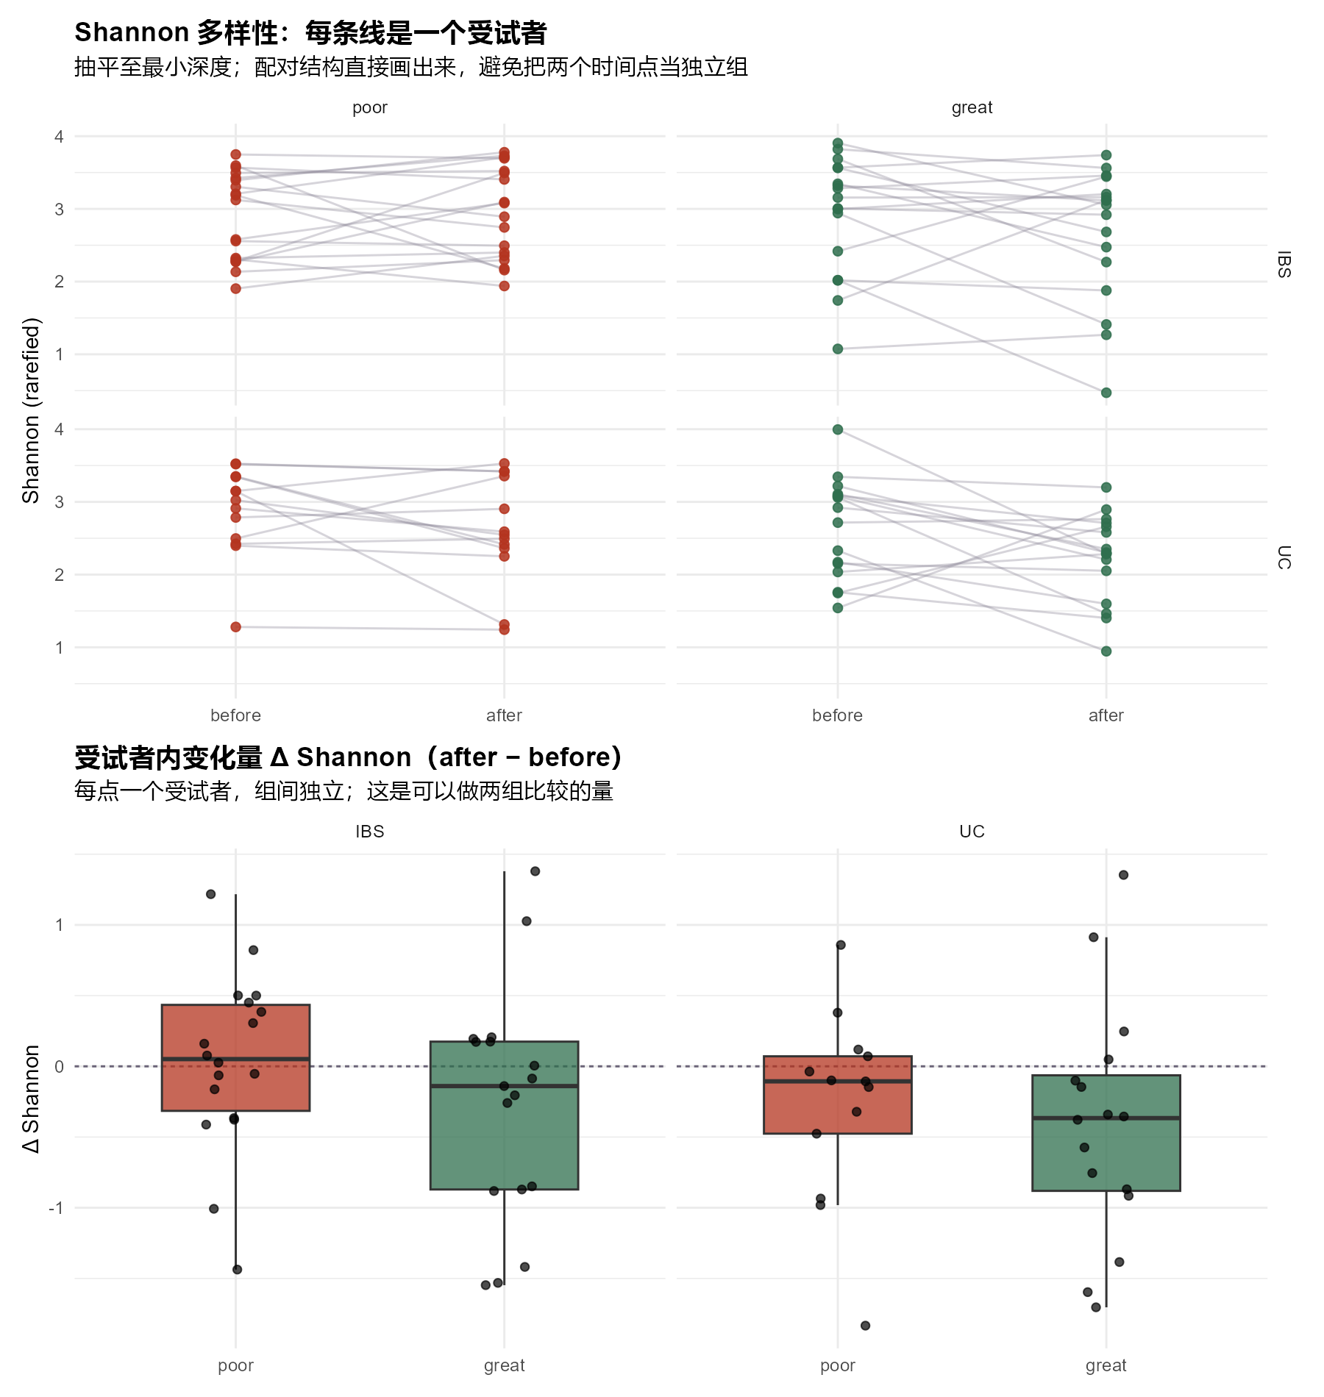
图 1 figures/02_alpha.png

3.2 Beta 多样性与 PERMANOVA —— 本报告的核心
同一份数据、同一个检验，只改置换方式：
疾病 | 样本 / 受试者 | R² | 无限制置换 p | 受试者内受限置换 p | 离散度齐性 p
IBS | 70 / 35 | 0.0159 | 0.277 | 0.018 | 0.227
UC | 58 / 29 | 0.0194 | 0.276 | 0.022 | 0.303

错误的置换方式把真实存在的效应完全漏掉了。 两个疾病都是：无限制置换 p≈0.28（不显著），受限置换 p<0.05（显著）。
原因可以量化：
Aitchison ~ Subject : R² = 0.6133, p = 0.005

受试者身份单独解释了 61% 的群落方差。无限制置换会跨受试者打乱标签，把巨大的个体间差异灌进零分布，从而淹没受试者内的时间点效应。
离散度检查两组都通过（p=0.227 / 0.303），因此"组间位置不同"的解读是安全的——若离散度不齐，PERMANOVA 的显著可能只反映组内离散程度不同，而非中心位置不同。
一个必须说明的张力：PERMANOVA 显著，但 Aitchison PCA 上 before→after 的轨迹方向完全散乱（figures/03_beta.png 下半部分），前两个主成分只解释 10.9% + 4.6%。两者并不矛盾——PERMANOVA 检验的是受试者内距离是否系统性大于置换零分布，它能检出变化幅度一致而变化方向不一致的情形。因此不应该从排序图上读出"统一的位移方向"。
应答组比较（Δ 向量的 PERMANOVA，每受试者一行，无需受限置换）：
范围 | n | R² | p
ALL | 64 | 0.0160 | 0.430
IBS | 35 | 0.0382 | 0.054
UC | 29 | 0.0292 | 0.876

IBS 组 p=0.054，边缘，不足以下结论。
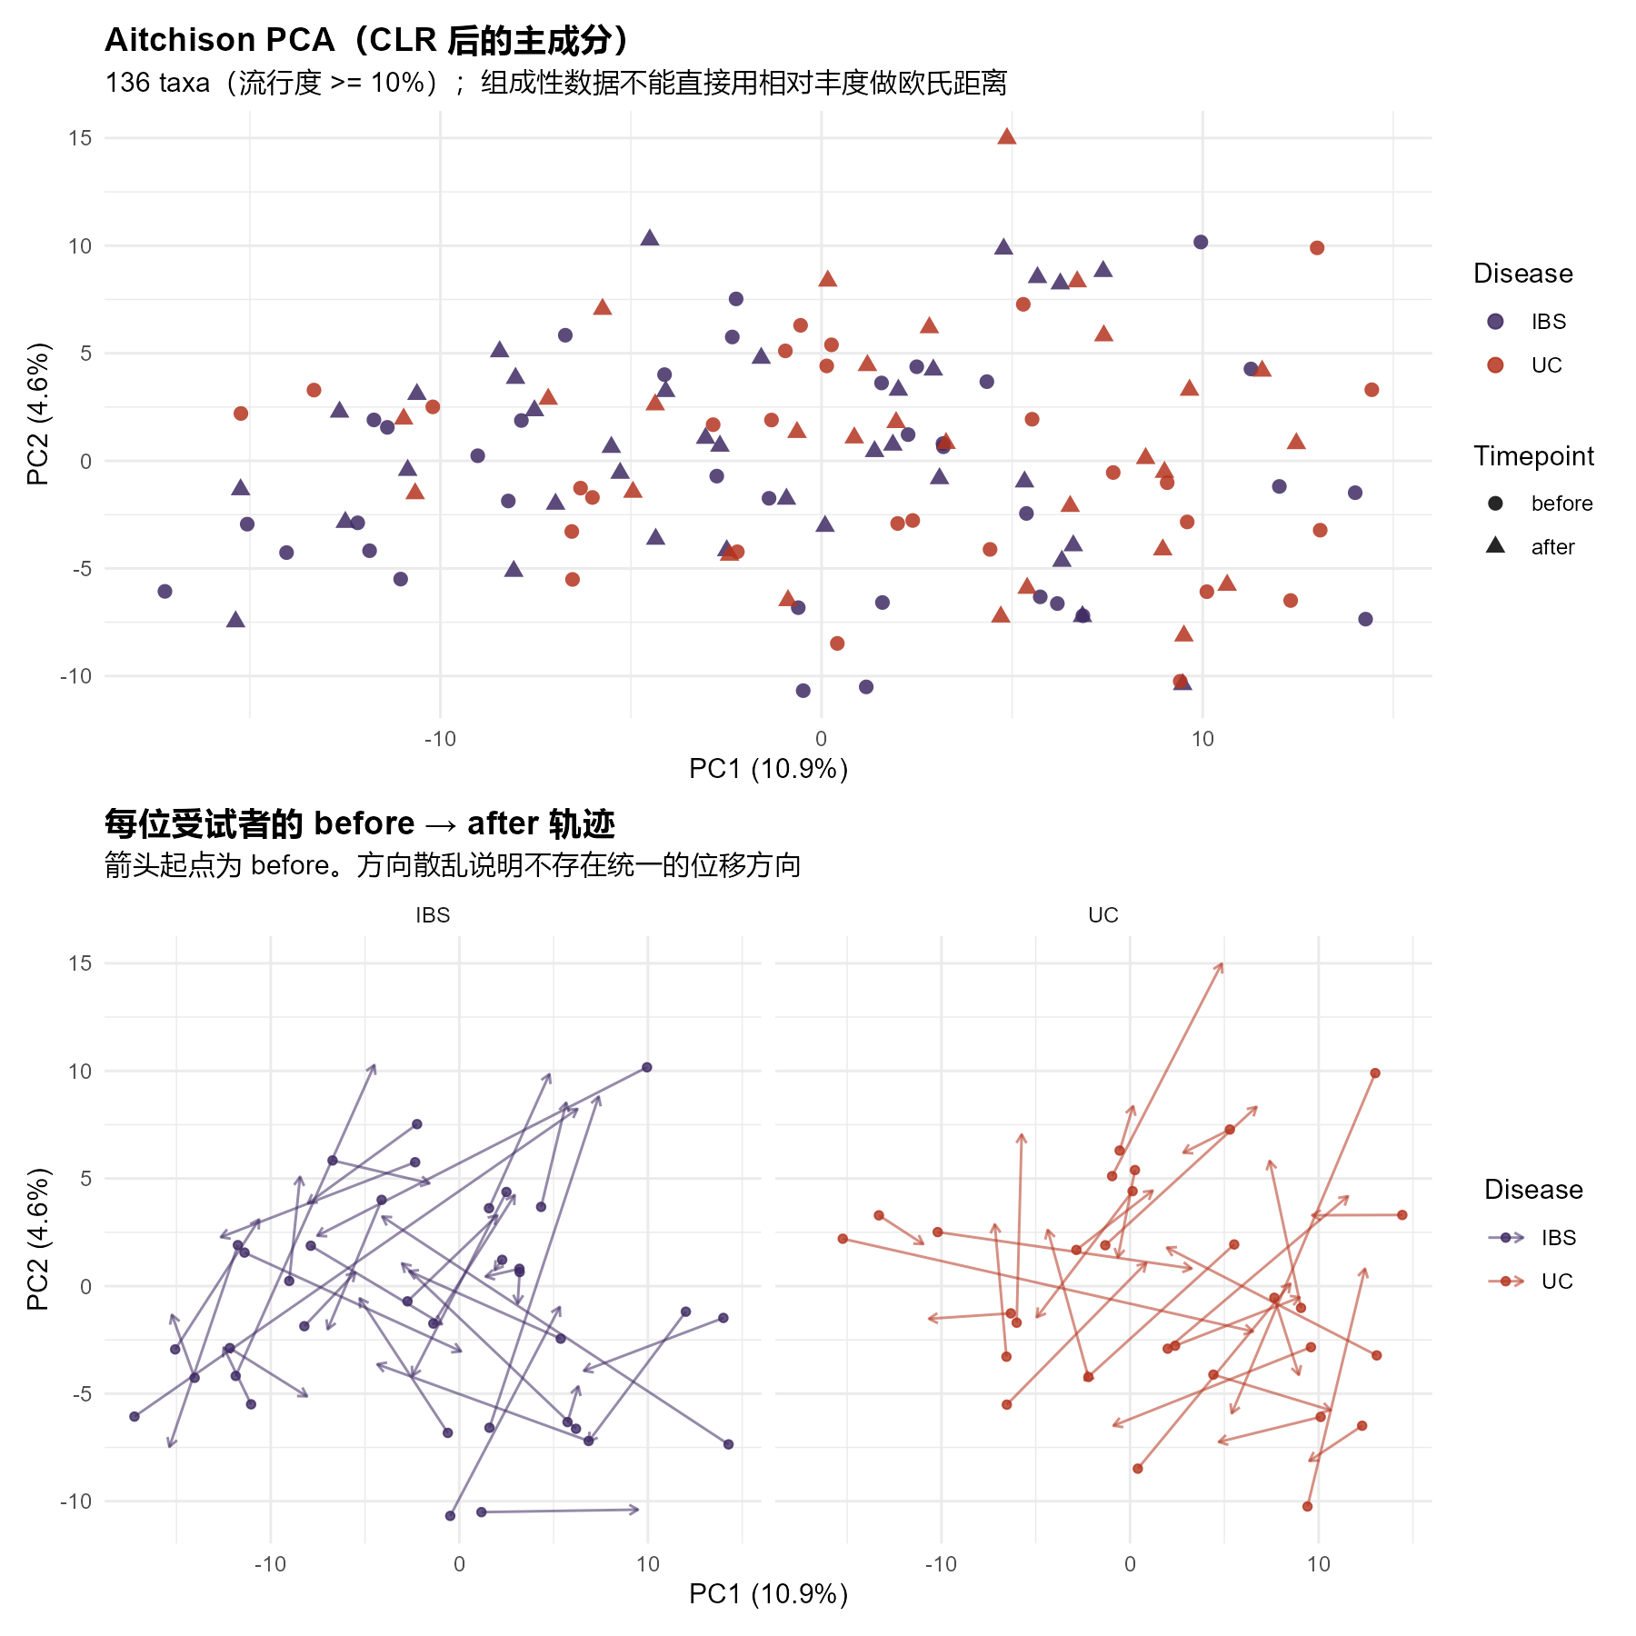
图 2 figures/03_beta.png

3.3 差异丰度
BH 校正后，没有任何单个 taxon 达到显著（IBS 0 个、UC 0 个、应答组比较 0 个，共 136 个特征）。
未校正 p<0.05 的数量与随机预期对比：
比较 | 未校正 p<0.05 | 随机预期
IBS before vs after | 12 | 6.8
UC before vs after | 11 | 6.8
IBS Δ poor vs great | 12 | 6.8
UC Δ poor vs great | 8 | 6.8

略高于随机，但不足以支持任何单菌结论。
尽管如此，两个疾病的 top 命中方向高度一致（以下为未过校正的探索性观察，不是结论）：
疾病 | 下降（Δ CLR < 0） | 上升（Δ CLR > 0）
IBS | Bacteroidaceae; Bacteroides (−1.45, p=0.0006, p.adj=0.087) · Fusobacterium (−0.46) | Akkermansia muciniphila (+1.27) · Lactobacillus (+1.07) · Ruminococcus bromii (+0.67) · Coprococcus catus (+0.55) · Bifidobacterium animalis (+0.40)
UC | Bacteroides (−1.15) · B. fragilis (−0.61) · B. uniformis (−0.61) · B. caccae (−0.39) | Bifidobacteriaceae (+0.71) · Bifidobacterium (+0.63) · Catenibacterium (+0.51) · Lactobacillus mucosae (+0.26)

应答组比较中方向一致但未过校正的观察：UC 组 great 应答者 Faecalibacterium prausnitzii 上升（+0.69 vs poor −0.55，p=0.027）、Desulfovibrio 下降（−2.53 vs poor +0.97，p=0.013）。
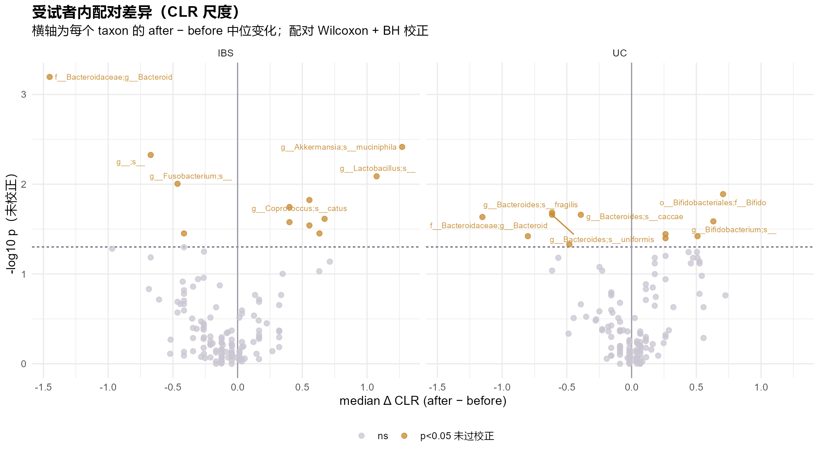
图 3 figures/04_paired_diff.png

四、科学假设
我的假设是：变化方向取决于每个人自己的起点，而不是所有人朝同一个方向移动。
我这样想是因为，菌群变化的方向确实都不一样。
从数据上看，受限置换 PERMANOVA 在 IBS 和 UC 中分别得到 p=0.018 和 p=0.022，说明菌群确实有变化；
受试者的 ICC 为 0.52 和 0.34，Subject 单独解释了 61% 的群落差异，说明受试者存在个体差异。
另外，如果大家朝同一个方向变，就会有菌过配对检验，现在一个都没有，PCA 上每个人的箭头方向也是散乱的。
这些结果和我的假设是一致的，但还不能证明它，因为样本量不够多，大家方向一致但效应太小也可能检不出来。
这些证据只能到因果阶梯的第一级，因为 观察性证据没有对照组，不能排除是时间的自然波动还是干预导致的。
要检验这个假设，就要证明before起点 相似的两个人，变化也应该相似。
不过直接用现有数据去算会有问题，因为变化量 = after − before，里面本身含着 before，所以两者天然相关。
所以需要增加对照组，而且两组的采样间隔要一致，分组要随机。

五、局限
- 无任何单个 taxon 通过 BH 校正。群落层面的信号（PERMANOVA）不能归因到具体菌种。136 个特征、29–35 对样本的检验功效有限。
- "before/after" 之间发生了什么，数据没有说明。元数据只有分组标签，没有干预类型、剂量、时长、用药、饮食等任何信息。因此本报告只能描述"前后差异"，不能称其为任何处理的效应。
- poor / great 的定义未知。这两个标签的判定标准不在元数据中，其临床含义无法核实。
- 差异丰度方法的局限：配对 Wilcoxon 不提供协变量调整，也不建模零膨胀。CLR 处理了组成性，但伪计数 0.5 的选择会影响低丰度特征。ANCOM-BC2 / MaAsLin 3 会是更合适的选择（见第二节说明为何未用）。
- 抽平未能完全消除深度与丰富度的相关（ρ 0.479 → 0.409），丰富度类结论应保留余地。
- 16S 只能到属/种级别的标记基因推断，不提供功能、活性或绝对丰度。相对丰度的变化不等于绝对菌量的变化。
- 2 个孤儿样本被丢弃、2 位受试者仅单次采样被排除，共影响 4 个样本，已记录但未作敏感性分析。

六、AI 使用声明
本次分析使用 AI（Claude Code）协助。分工与审计如下。
AI 建议 | 我的核验 | 最终决定
直接用相对丰度做 PCA 与欧氏距离 | 16S 是组成数据；相对丰度上的欧氏距离没有意义（Gloor 2017，本周参考文献 [7]） | 否决。改用 CLR 变换 + Aitchison 距离
把 before / after 当两个独立组做 PERMANOVA | 同一受试者两个样本高度相关；实测 Subject 单独解释 R²=0.613 | 否决。改为以 Subject 为 block 的受限置换
只报告受限置换的结果 | 无法体现方法选择的后果 | 修改。两种置换并列报告，显示无限制置换会把效应完全漏掉
不做离散度检查 | PERMANOVA 显著可能来自组内离散度不同而非位置不同 | 否决。补上 betadisper + permutest，两组均 p>0.2
用未抽平的数据算丰富度 | 深度相差 12.5 倍，丰富度对深度极敏感 | 否决。抽平至最小深度，并报告抽平前后与深度的相关
直接引用 top 命中的菌种作为结论 | BH 校正后 0 个显著；未校正命中数仅略高于随机预期 | 否决。明确标为"未过校正的探索性观察"
静默丢弃 2 个无元数据的孤儿样本 | 任何删除都必须留痕 | 修改。丢弃但完整记录在 results/01_cleaning_log.txt 与本报告 1.1 节

AI 完成的：编写 4 个分析脚本与绘图代码、执行分析、整理数值结果、指出配对结构与组成性两处方法要求。
我完成的：第四节科学假设的论证与全部措辞、对阴性结果的判断、以及本报告中所有生物学解读的取舍。第四节经过六轮修改：AI 提供了四要素框架（假设 / 支撑参数 / 因果阶梯位置 / 检验方法）和连接词骨架，并逐轮指出逻辑问题——例如“变化方向是随机的”与“取决于起点”相矛盾、阴性结果只能说“一致”不能说“证明”、以及我曾把“没有对照组”同时填进三个不同的“因为”里。每一轮的具体内容与最终文字由我本人完成。
AI 未做也不应做的：科学假设的提出、因果阶梯级别的选择、以及对未过校正观察是否采信的决定。

七、可复现
cd week6_project
"D:\R-4.6.1\bin\Rscript.exe" R/run_all.R # 依次跑 01-04，约 5 秒

运行环境 R 4.6.1 (2026-06-24 ucrt)，Windows 11 x64。完整日志见附录 B，sessionInfo() 见附录 C。
所有 results/ 下的文件均由上述脚本生成，随机数已固定种子（set.seed(1)），可逐字节复现。
EMP-Web 平台提交：另见 docs/EMP操作单.md。

附录 A — 完整分析代码
以下为全部分析脚本原文，未节选。按 R/run_all.R 的顺序依次执行。

R/01_load_clean.R
# =============================================================================
# Week 6 — 01 载入与清洗
# 16S 微生物组（EMP tests: 16S_level-7.csv + 16S_mapping.csv）
#
# 这一步只做一件事：把数据变成可信的分析对象，并把每一处不一致都记录下来。
# 任何静默的修改都不允许——删了什么、改了什么，全部写进 results/01_cleaning_log.txt
# =============================================================================

suppressPackageStartupMessages({ library(dplyr) })

TESTS <- "D:/BioLession in total/Bioinformatics/week1/EasyMultiProfiler-Web/tests"
PROJ <- "D:/BioLession in total/Bioinformatics/week6/week6_project"
dir.create(file.path(PROJ, "results"), showWarnings = FALSE, recursive = TRUE)
dir.create(file.path(PROJ, "figures"), showWarnings = FALSE, recursive = TRUE)

LOG <- file.path(PROJ, "results", "01_cleaning_log.txt")
con <- file(LOG, open = "wt", encoding = "UTF-8")
say <- function(...) { msg <- paste0(...); cat(msg, "\n"); writeLines(msg, con) }

say("=========== Week 6 数据清洗日志 ===========")
say("时间: ", format(Sys.time(), "%Y-%m-%d %H:%M:%S"))
say("")

# --- 读入 --------------------------------------------------------------------
abun_raw <- read.csv(file.path(TESTS, "16S_level-7.csv"),
row.names = 1, check.names = FALSE, fileEncoding = "UTF-8-BOM")
meta_raw <- read.csv(file.path(TESTS, "16S_mapping.csv"),
check.names = FALSE, fileEncoding = "UTF-8-BOM",
stringsAsFactors = FALSE)

say("原始输入")
say(" 丰度表 : ", nrow(abun_raw), " taxa x ", ncol(abun_raw), " 样本")
say(" 元数据 : ", nrow(meta_raw), " 行, 字段 = ", paste(names(meta_raw), collapse = ", "))
say("")

# --- 问题 1：样本集合不一致 --------------------------------------------------
a_ids <- colnames(abun_raw); m_ids <- meta_raw$SampleID
only_a <- setdiff(a_ids, m_ids); only_m <- setdiff(m_ids, a_ids)

say("问题 1 — 样本集合")
say(" 两边都有 : ", length(intersect(a_ids, m_ids)))
say(" 仅在丰度表 (孤儿): ", length(only_a),
if (length(only_a)) paste0(" -> ", paste(only_a, collapse = ", ")) else "")
say(" 仅在元数据 : ", length(only_m))
say(" 顺序是否一致 : ", identical(a_ids, m_ids))
say(" 处置：丢弃无元数据的孤儿样本（无分组信息则无法进入任何比较），")
say(" 并把丰度表按元数据顺序重排。两项均记录于此，不静默进行。")
say("")

# --- 问题 2：命名不一致 ------------------------------------------------------
suffix <- sub("^.*_", "", m_ids)
say("问题 2 — 样本编号后缀不统一")
say(" 后缀分布: ", paste(sprintf("_%s=%d", names(table(suffix)), table(suffix)),
collapse = ", "))
say(" '_2' 与 '_02' 指同一时间点，但字符串不同；解析受试者/时间点时按数值处理。")
say("")

# --- 对齐 --------------------------------------------------------------------
keep <- intersect(m_ids, a_ids)
meta <- meta_raw[match(keep, meta_raw$SampleID), , drop = FALSE]
abun <- as.matrix(abun_raw[, keep, drop = FALSE])
rownames(meta) <- meta$SampleID
stopifnot(identical(colnames(abun), rownames(meta)))
say("对齐后: ", nrow(abun), " taxa x ", ncol(abun), " 样本；列名与元数据行名严格一致")
say("")

# --- 解析受试者与时间点 ------------------------------------------------------
meta$Subject <- sub("_[^_]+$", "", meta$SampleID)
meta$Visit <- as.integer(sub("^.*_", "", meta$SampleID))
meta$Disease <- sub("_.*$", "", meta$Group) # IBS / UC
meta$Timepoint <- factor(sub("^.*_", "", meta$Group), levels = c("before", "after"))
meta$Response <- factor(sub("^.*_", "", meta$Group_sub), levels = c("poor", "great"))

say("解析出的设计变量")
say(" Disease : ", paste(sprintf("%s=%d", names(table(meta$Disease)),
table(meta$Disease)), collapse = ", "))
say(" Timepoint : ", paste(sprintf("%s=%d", names(table(meta$Timepoint)),
table(meta$Timepoint)), collapse = ", "))
say(" Response : ", paste(sprintf("%s=%d", names(table(meta$Response)),
table(meta$Response)), collapse = ", "))
say(" 受试者数 : ", length(unique(meta$Subject)))
say("")

# --- 问题 3：配对结构（这是整份作业的关键） ----------------------------------
tab <- table(meta$Subject)
paired_subj <- names(tab)[tab == 2]
single_subj <- names(tab)[tab == 1]

say("问题 3 — 配对结构（决定统计方法）")
say(" 有 before+after 两次采样的受试者: ", length(paired_subj))
say(" 只有单次采样的受试者 : ", length(single_subj),
if (length(single_subj)) paste0(" -> ", paste(head(single_subj, 6), collapse = ", ")) else "")

chk <- meta %>% filter(Subject %in% paired_subj) %>%
group_by(Subject) %>%
summarise(tp = paste(sort(as.character(Timepoint)), collapse = "+"),
resp = n_distinct(Response), dis = n_distinct(Disease), .groups = "drop")
say(" 配对内 timepoint 组合: ",
paste(sprintf("%s=%d", names(table(chk$tp)), table(chk$tp)), collapse = ", "))
say(" 配对内 Response 前后不一致的受试者数: ", sum(chk$resp > 1))
say(" 配对内 Disease 前后不一致的受试者数: ", sum(chk$dis > 1))
say("")
say(" => 同一受试者的两个样本不是独立观测。")
say(" 任何把 before/after 当作两个独立组的检验都是伪重复。")
say(" 后续采用：受试者内对比 + 以 Subject 为 strata 的受限置换。")
say("")

# --- 测序深度与稀疏度 --------------------------------------------------------
depth <- colSums(abun)
say("测序深度（每样本总计数）")
say(sprintf(" min %.0f | Q1 %.0f | 中位 %.0f | Q3 %.0f | max %.0f",
min(depth), quantile(depth, .25), median(depth),
quantile(depth, .75), max(depth)))
say(" 最深/最浅 = ", sprintf("%.1f 倍", max(depth) / min(depth)))
low <- names(depth)[depth < 1000]
say(" 深度 < 1000 的样本: ", length(low),
if (length(low)) paste0(" -> ", paste(head(low, 8), collapse = ", ")) else "")
say("")
say("稀疏度")
say(sprintf(" 零值占比 %.1f%%", 100 * mean(abun == 0)))
prev <- rowSums(abun > 0)
say(sprintf(" 仅出现在 1 个样本中的 taxa: %d / %d", sum(prev == 1), length(prev)))
say(sprintf(" 出现在 >= 10%% 样本中的 taxa: %d", sum(prev >= 0.1 * ncol(abun))))
say("")

# --- 存档 --------------------------------------------------------------------
saveRDS(list(abun = abun, meta = meta), file.path(PROJ, "results", "01_clean_data.rds"))
write.csv(data.frame(SampleID = names(depth), depth = as.integer(depth),
row.names = NULL),
file.path(PROJ, "results", "01_read_depth.csv"), row.names = FALSE)
write.csv(meta, file.path(PROJ, "results", "01_sample_metadata_parsed.csv"), row.names = FALSE)

say("已写出:")
say(" results/01_clean_data.rds")
say(" results/01_read_depth.csv")
say(" results/01_sample_metadata_parsed.csv")
say(" results/01_cleaning_log.txt (本文件)")
close(con)
cat("\n01 完成\n")

R/02_alpha_diversity.R
# =============================================================================
# Week 6 — 02 Alpha 多样性
#
# 设计要点：同一受试者的 before/after 不是独立观测。
# · 组间比较一律用受试者内配对（Wilcoxon signed-rank），不用两独立样本检验
# · 应答组比较用「受试者内变化量」，每个受试者贡献一个数，因此彼此独立
# · 另用 lme4 混合模型（Subject 随机截距）做一次对照，p 值走似然比检验
#
# 深度问题：样本深度相差 12.5 倍。丰富度类指标对深度极敏感，故先抽平到最小深度；
# Shannon 对深度不敏感，两种都报，并说明差异。
# =============================================================================

suppressPackageStartupMessages({
library(vegan); library(dplyr); library(ggplot2); library(lme4)
})
set.seed(1)

PROJ <- "D:/BioLession in total/Bioinformatics/week6/week6_project"
d <- readRDS(file.path(PROJ, "results", "01_clean_data.rds"))
abun <- d$abun; meta <- d$meta

LOG <- file.path(PROJ, "results", "02_alpha_log.txt")
con <- file(LOG, open = "wt", encoding = "UTF-8")
say <- function(...) { m <- paste0(...); cat(m, "\n"); writeLines(m, con) }

say("=========== Week 6 Alpha 多样性 ===========")
say("时间: ", format(Sys.time(), "%Y-%m-%d %H:%M:%S"))
say("")

X <- t(abun) # 样本 x taxa
stopifnot(identical(rownames(X), rownames(meta)))
depth <- rowSums(X)

# --- 抽平 --------------------------------------------------------------------
dmin <- min(depth)
say("抽平设置")
say(" 最小深度 = ", dmin, "，全部样本抽平至该深度（无样本被丢弃）")
Xr <- rrarefy(X, dmin)
say(" 抽平后每样本深度是否一致: ", length(unique(rowSums(Xr))) == 1)
say("")

alpha <- data.frame(
SampleID = rownames(X),
depth = as.integer(depth),
Shannon = diversity(X, index = "shannon"), # 原始计数
Shannon_r = diversity(Xr, index = "shannon"), # 抽平后
Observed = rowSums(X > 0),
Observed_r= rowSums(Xr > 0),
Simpson_r = diversity(Xr, index = "simpson"),
stringsAsFactors = FALSE
) %>% left_join(meta, by = "SampleID")

say("深度与 alpha 的相关（说明为何要抽平）")
say(sprintf(" Observed（原始） 对 depth 的 Spearman rho = %.3f",
cor(alpha$Observed, alpha$depth, method = "spearman")))
say(sprintf(" Observed（抽平） 对 depth 的 Spearman rho = %.3f",
cor(alpha$Observed_r, alpha$depth, method = "spearman")))
say(sprintf(" Shannon （原始） 对 depth 的 Spearman rho = %.3f",
cor(alpha$Shannon, alpha$depth, method = "spearman")))
say(sprintf(" Shannon （抽平） 对 depth 的 Spearman rho = %.3f",
cor(alpha$Shannon_r, alpha$depth, method = "spearman")))
say(" => 抽平后若相关大幅下降，说明原始丰富度差异有相当部分只是深度差异。")
say("")

write.csv(alpha, file.path(PROJ, "results", "02_alpha_table.csv"), row.names = FALSE)

# --- 受试者内配对：before -> after -------------------------------------------
say("检验 1 — 受试者内 before vs after（配对 Wilcoxon signed-rank）")
paired <- alpha %>% group_by(Subject) %>% filter(n() == 2) %>% ungroup()
say(" 纳入受试者: ", n_distinct(paired$Subject), " 对（仅单次采样者已排除）")

pair_res <- list()
for (metric in c("Shannon_r", "Observed_r", "Simpson_r")) {
for (dis in c("ALL", "IBS", "UC")) {
sub <- if (dis == "ALL") paired else paired %>% filter(Disease == dis)
w <- sub %>% select(Subject, Timepoint, val = all_of(metric)) %>%
tidyr::pivot_wider(names_from = Timepoint, values_from = val) %>%
filter(!is.na(before), !is.na(after))
if (nrow(w) < 5) next
tt <- wilcox.test(w$after, w$before, paired = TRUE, exact = FALSE)
pair_res[[length(pair_res) + 1L]] <- data.frame(
metric = metric, disease = dis, n_pairs = nrow(w),
median_before = median(w$before), median_after = median(w$after),
median_change = median(w$after - w$before),
p = tt$p.value)
}
}
pair_tbl <- bind_rows(pair_res)
pair_tbl$p_adj <- p.adjust(pair_tbl$p, method = "BH")
for (i in seq_len(nrow(pair_tbl))) {
r <- pair_tbl[i, ]
say(sprintf(" %-11s %-4s n=%2d 中位 %6.3f -> %6.3f 变化 %+6.3f p=%.4f p.adj=%.4f",
r$metric, r$disease, r$n_pairs, r$median_before, r$median_after,
r$median_change, r$p, r$p_adj))
}
write.csv(pair_tbl, file.path(PROJ, "results", "02_paired_before_after.csv"), row.names = FALSE)
say("")

# --- 受试者内变化量：poor vs great（组间独立） -------------------------------
say("检验 2 — 受试者内变化量在应答组间的差异（Mann-Whitney）")
say(" 每个受试者贡献一个 delta = after - before，故组间观测互相独立。")

chg_res <- list()
for (metric in c("Shannon_r", "Observed_r", "Simpson_r")) {
for (dis in c("ALL", "IBS", "UC")) {
sub <- if (dis == "ALL") paired else paired %>% filter(Disease == dis)
w <- sub %>% select(Subject, Response, Timepoint, val = all_of(metric)) %>%
tidyr::pivot_wider(names_from = Timepoint, values_from = val) %>%
filter(!is.na(before), !is.na(after)) %>%
mutate(delta = after - before)
if (n_distinct(w$Response) < 2) next
g <- split(w$delta, w$Response)
if (min(lengths(g)) < 5) next
tt <- wilcox.test(g$great, g$poor, exact = FALSE)
chg_res[[length(chg_res) + 1L]] <- data.frame(
metric = metric, disease = dis,
n_poor = length(g$poor), n_great = length(g$great),
median_delta_poor = median(g$poor), median_delta_great = median(g$great),
p = tt$p.value)
}
}
chg_tbl <- bind_rows(chg_res)
chg_tbl$p_adj <- p.adjust(chg_tbl$p, method = "BH")
for (i in seq_len(nrow(chg_tbl))) {
r <- chg_tbl[i, ]
say(sprintf(" %-11s %-4s poor n=%2d delta中位 %+6.3f | great n=%2d delta中位 %+6.3f | p=%.4f p.adj=%.4f",
r$metric, r$disease, r$n_poor, r$median_delta_poor,
r$n_great, r$median_delta_great, r$p, r$p_adj))
}
write.csv(chg_tbl, file.path(PROJ, "results", "02_change_by_response.csv"), row.names = FALSE)
say("")

# --- 混合模型对照 ------------------------------------------------------------
say("检验 3 — 线性混合模型对照（Subject 随机截距，似然比检验）")
say(" 模型: Shannon_r ~ Timepoint * Response + (1 | Subject)")
for (dis in c("IBS", "UC")) {
sub <- paired %>% filter(Disease == dis)
full <- lmer(Shannon_r ~ Timepoint * Response + (1 | Subject), data = sub, REML = FALSE)
noint <- lmer(Shannon_r ~ Timepoint + Response + (1 | Subject), data = sub, REML = FALSE)
notp <- lmer(Shannon_r ~ Response + (1 | Subject), data = sub, REML = FALSE)
a_int <- anova(full, noint); a_tp <- anova(noint, notp)
vc <- as.data.frame(VarCorr(full))
icc <- vc$vcov[vc$grp == "Subject"] / sum(vc$vcov)
say(sprintf(" %s: 交互项 LRT p=%.4f | Timepoint 主效应 LRT p=%.4f | 受试者 ICC=%.3f",
dis, a_int$`Pr(>Chisq)`[2], a_tp$`Pr(>Chisq)`[2], icc))
}
say(" ICC 越高，说明受试者身份解释的方差越大，把样本当独立处理的偏差就越严重。")
say("")

# --- 图 ----------------------------------------------------------------------
pd <- paired %>%
select(Subject, Disease, Response, Timepoint, Shannon_r)

p1 <- ggplot(pd, aes(Timepoint, Shannon_r, group = Subject)) +
geom_line(alpha = .35, colour = "#8A8596") +
geom_point(aes(colour = Response), size = 1.8, alpha = .85) +
facet_grid(Disease ~ Response) +
scale_colour_manual(values = c(poor = "#B4341F", great = "#2F6F4E"), guide = "none") +
labs(title = "Shannon 多样性：每条线是一个受试者",
subtitle = "抽平至最小深度；配对结构直接画出来，避免把两个时间点当独立组",
x = NULL, y = "Shannon (rarefied)") +
theme_minimal(base_size = 11) +
theme(plot.title = element_text(face = "bold"))

delta <- pd %>% tidyr::pivot_wider(names_from = Timepoint, values_from = Shannon_r) %>%
filter(!is.na(before), !is.na(after)) %>% mutate(delta = after - before)

p2 <- ggplot(delta, aes(Response, delta, fill = Response)) +
geom_hline(yintercept = 0, linetype = "22", colour = "#6B6478") +
geom_boxplot(width = .55, outlier.shape = NA, alpha = .75) +
geom_jitter(width = .12, size = 1.6, alpha = .7) +
facet_wrap(~ Disease) +
scale_fill_manual(values = c(poor = "#B4341F", great = "#2F6F4E"), guide = "none") +
labs(title = "受试者内变化量 Δ Shannon（after − before）",
subtitle = "每点一个受试者，组间独立；这是可以做两组比较的量",
x = NULL, y = "Δ Shannon") +
theme_minimal(base_size = 11) +
theme(plot.title = element_text(face = "bold"))

if (requireNamespace("patchwork", quietly = TRUE)) {
library(patchwork)
ggsave(file.path(PROJ, "figures", "02_alpha.png"), p1 / p2 + plot_layout(heights = c(1.15, 1)),
width = 9, height = 9.5, dpi = 200, bg = "white")
} else {
ggsave(file.path(PROJ, "figures", "02_alpha_lines.png"), p1, width = 9, height = 5, dpi = 200, bg = "white")
ggsave(file.path(PROJ, "figures", "02_alpha_delta.png"), p2, width = 9, height = 4.5, dpi = 200, bg = "white")
}

say("已写出 results/02_*.csv, figures/02_alpha.png")
close(con)
cat("\n02 完成\n")

R/03_beta_diversity.R
# =============================================================================
# Week 6 — 03 Beta 多样性与 PERMANOVA
#
# 本周阅读材料把这一条列为 common failure：
# "Unrestricted permutation of paired samples"
# 推荐做法: "Restricted permutations + dispersion check"
#
# 本脚本刻意把两种置换都跑一遍并列出来，用同一份数据显示差别有多大。
#
# 组成性：16S 计数是组成数据（Gloor 2017）。相对丰度上的欧氏距离没有意义，
# 故以 CLR 变换后的欧氏距离（= Aitchison 距离）为主，
# Bray-Curtis 作为对照一并报告。
# =============================================================================

suppressPackageStartupMessages({
library(vegan); library(permute); library(dplyr); library(ggplot2)
})
set.seed(1)

PROJ <- "D:/BioLession in total/Bioinformatics/week6/week6_project"
d <- readRDS(file.path(PROJ, "results", "01_clean_data.rds"))
abun <- d$abun; meta <- d$meta

LOG <- file.path(PROJ, "results", "03_beta_log.txt")
con <- file(LOG, open = "wt", encoding = "UTF-8")
say <- function(...) { m <- paste0(...); cat(m, "\n"); writeLines(m, con) }

say("=========== Week 6 Beta 多样性 ===========")
say("时间: ", format(Sys.time(), "%Y-%m-%d %H:%M:%S"))
say("")

X <- t(abun)
stopifnot(identical(rownames(X), rownames(meta)))

# --- 过滤极低流行度的 taxa ---------------------------------------------------
prev <- colSums(X > 0)
keep <- prev >= 0.10 * nrow(X)
say("特征过滤")
say(" 规则: 至少在 10% 的样本中出现（", ceiling(0.10 * nrow(X)), " 个样本）")
say(" 保留 ", sum(keep), " / ", ncol(X), " 个 taxa")
say(" 说明: 只出现在极少数样本的 taxa 主要贡献噪声与零；该规则在看结果之前设定。")
Xf <- X[, keep, drop = FALSE]
say("")

# --- CLR 变换 ----------------------------------------------------------------
# CLR(x) = log(x / 几何均值(x))，零值用 0.5 伪计数处理
pseudo <- 0.5
Xp <- Xf + pseudo
gm <- exp(rowMeans(log(Xp)))
CLR <- log(Xp / gm)
say("CLR 变换")
say(" 伪计数 = ", pseudo, "（零值占比 ",
sprintf("%.1f%%", 100 * mean(Xf == 0)), "）")
say(" 每行 CLR 之和应为 0: 最大偏差 ",
sprintf("%.2e", max(abs(rowSums(CLR)))))
say("")

d_ait <- dist(CLR) # Aitchison
rel <- Xf / rowSums(Xf)
d_bc <- vegdist(rel, method = "bray") # Bray-Curtis 对照

# =============================================================================
# PERMANOVA：无限制置换 vs 以受试者为 strata 的受限置换
# =============================================================================
say("=========== PERMANOVA ===========")
say("问题: 时间点（before/after）是否解释群落结构？")
say("同一受试者贡献两个样本，两者高度相关，故置换必须在受试者内进行。")
say("")

run_permanova <- function(D, dat, label) {
# (a) 无限制置换 —— 阅读材料点名的错误做法
set.seed(1)
a_wrong <- adonis2(D ~ Timepoint, data = dat, permutations = 999)
# (b) 受限置换：只在每个受试者内部交换（plots = Subject, 自由置换 within）
set.seed(1)
ctrl <- how(blocks = dat$Subject, nperm = 999)
a_right <- adonis2(D ~ Timepoint, data = dat, permutations = ctrl)
list(wrong = a_wrong, right = a_right, label = label)
}

for (dis in c("IBS", "UC")) {
idx <- meta$Disease == dis & meta$Subject %in%
names(which(table(meta$Subject) == 2))
dat <- droplevels(meta[idx, , drop = FALSE])
Dsub <- as.dist(as.matrix(d_ait)[idx, idx])

say("---- ", dis, " （", nrow(dat), " 样本 / ", n_distinct(dat$Subject), " 受试者）----")

set.seed(1)
a_wrong <- adonis2(Dsub ~ Timepoint, data = dat, permutations = 999)
set.seed(1)
ctrl <- how(blocks = factor(dat$Subject), nperm = 999)
a_right <- adonis2(Dsub ~ Timepoint, data = dat, permutations = ctrl)

say(sprintf(" Aitchison 距离 R2 = %.4f", a_wrong$R2[1]))
say(sprintf(" 无限制置换（错误做法） p = %.4f", a_wrong$`Pr(>F)`[1]))
say(sprintf(" 受试者内受限置换（正确做法）p = %.4f", a_right$`Pr(>F)`[1]))

# 离散度检查
bd <- betadisper(Dsub, dat$Timepoint)
set.seed(1)
pbd <- permutest(bd, permutations = 999)
say(sprintf(" 离散度齐性检验 p = %.4f %s",
pbd$tab$`Pr(>F)`[1],
ifelse(pbd$tab$`Pr(>F)`[1] < 0.05,
" <= 组间离散度不齐，PERMANOVA 的显著可能来自离散度而非位置",
" （离散度齐，位置差异的解读较安全）")))
say("")
}

# --- 受试者身份本身能解释多少 ------------------------------------------------
say("---- 受试者身份的解释力（说明为何必须受限置换）----")
idx <- meta$Subject %in% names(which(table(meta$Subject) == 2))
dat <- droplevels(meta[idx, , drop = FALSE])
Dsub <- as.dist(as.matrix(d_ait)[idx, idx])
set.seed(1)
a_subj <- adonis2(Dsub ~ Subject, data = dat, permutations = 199)
say(sprintf(" Aitchison ~ Subject: R2 = %.4f, p = %.4f",
a_subj$R2[1], a_subj$`Pr(>F)`[1]))
say(" 受试者身份解释了群落方差的很大一部分。这正是把两个时间点当独立样本会失真的原因。")
say("")

# --- 应答组：用受试者内变化向量比较（组间独立） ------------------------------
say("---- 应答组差异：受试者内变化向量 ----")
say(" 对每个受试者计算 delta = CLR(after) - CLR(before)，")
say(" 再以 delta 向量做 PERMANOVA。每受试者一行，组间观测独立，无需受限置换。")
sub_ids <- names(which(table(meta$Subject) == 2))
dl <- t(sapply(sub_ids, function(s) {
rows <- rownames(meta)[meta$Subject == s]
b <- rows[meta[rows, "Timepoint"] == "before"]
a <- rows[meta[rows, "Timepoint"] == "after"]
CLR[a, ] - CLR[b, ]
}))
sub_meta <- meta[match(sub_ids, meta$Subject), c("Subject", "Disease", "Response")]
rownames(sub_meta) <- sub_ids
stopifnot(identical(rownames(dl), rownames(sub_meta)))

for (dis in c("ALL", "IBS", "UC")) {
sel <- if (dis == "ALL") rep(TRUE, nrow(sub_meta)) else sub_meta$Disease == dis
md <- droplevels(sub_meta[sel, , drop = FALSE])
if (n_distinct(md$Response) < 2) next
Dd <- dist(dl[sel, , drop = FALSE])
set.seed(1)
ad <- adonis2(Dd ~ Response, data = md, permutations = 999)
say(sprintf(" %-4s n=%2d delta ~ Response: R2 = %.4f, p = %.4f",
dis, nrow(md), ad$R2[1], ad$`Pr(>F)`[1]))
}
say("")

# --- 排序图 ------------------------------------------------------------------
pc <- prcomp(CLR, center = TRUE, scale. = FALSE)
pv <- round(100 * pc$sdev^2 / sum(pc$sdev^2), 1)
pdat <- data.frame(PC1 = pc$x[, 1], PC2 = pc$x[, 2], meta)

p1 <- ggplot(pdat, aes(PC1, PC2, colour = Disease, shape = Timepoint)) +
geom_point(size = 2.4, alpha = .85) +
scale_colour_manual(values = c(IBS = "#3E2A63", UC = "#B4341F")) +
labs(title = "Aitchison PCA（CLR 后的主成分）",
subtitle = sprintf("%d taxa（流行度 >= 10%%）；组成性数据不能直接用相对丰度做欧氏距离", ncol(Xf)),
x = sprintf("PC1 (%.1f%%)", pv[1]), y = sprintf("PC2 (%.1f%%)", pv[2])) +
theme_minimal(base_size = 11) + theme(plot.title = element_text(face = "bold"))

seg <- pdat %>% filter(Subject %in% sub_ids) %>%
select(Subject, Disease, Timepoint, PC1, PC2) %>%
tidyr::pivot_wider(names_from = Timepoint, values_from = c(PC1, PC2))

p2 <- ggplot(seg) +
geom_segment(aes(x = PC1_before, y = PC2_before, xend = PC1_after, yend = PC2_after,
colour = Disease), alpha = .55,
arrow = arrow(length = unit(0.14, "cm"))) +
geom_point(aes(PC1_before, PC2_before, colour = Disease), size = 1.3, alpha = .8) +
scale_colour_manual(values = c(IBS = "#3E2A63", UC = "#B4341F")) +
facet_wrap(~ Disease) +
labs(title = "每位受试者的 before → after 轨迹",
subtitle = "箭头起点为 before。方向散乱说明不存在统一的位移方向",
x = sprintf("PC1 (%.1f%%)", pv[1]), y = sprintf("PC2 (%.1f%%)", pv[2])) +
theme_minimal(base_size = 11) + theme(plot.title = element_text(face = "bold"))

if (requireNamespace("patchwork", quietly = TRUE)) {
library(patchwork)
ggsave(file.path(PROJ, "figures", "03_beta.png"), p1 / p2 + plot_layout(heights = c(1, 1)),
width = 9, height = 9, dpi = 200, bg = "white")
}
write.csv(data.frame(SampleID = rownames(pdat), pdat[, c("PC1", "PC2", "Disease",
"Timepoint", "Response", "Subject")]),
file.path(PROJ, "results", "03_pca_coordinates.csv"), row.names = FALSE)
saveRDS(list(CLR = CLR, d_ait = d_ait, delta = dl, sub_meta = sub_meta),
file.path(PROJ, "results", "03_clr_objects.rds"))

say("已写出 results/03_*, figures/03_beta.png")
close(con)
cat("\n03 完成\n")

R/04_differential.R
# =============================================================================
# Week 6 — 04 差异丰度（受试者内配对）
#
# 方法选择说明：
# 阅读材料列了 ANCOM-BC2 / MaAsLin3 / ALDEx2 / LinDA 等。本机未安装这些
# Bioconductor 包，且 Week 5 已验证在本环境大规模安装 Bioconductor 包不可靠。
# 故采用阅读材料同样列出的 "Wilcoxon / simple regression —— 透明的探索性分析"，
# 但配合两项关键处理，使其适配本数据的设计：
# 1. 在 CLR 尺度上做（处理组成性），不是相对丰度
# 2. 受试者内配对检验（处理非独立性），不是两独立样本检验
# 局限：Wilcoxon 本身不解决组成性，只是 CLR 先解决了；也不提供协变量调整。
# 这一点在报告局限一节明确写出。
# =============================================================================

suppressPackageStartupMessages({ library(dplyr); library(ggplot2); library(ggrepel) })
set.seed(1)

PROJ <- "D:/BioLession in total/Bioinformatics/week6/week6_project"
d <- readRDS(file.path(PROJ, "results", "01_clean_data.rds"))
o <- readRDS(file.path(PROJ, "results", "03_clr_objects.rds"))
meta <- d$meta; CLR <- o$CLR; delta <- o$delta; sub_meta <- o$sub_meta

LOG <- file.path(PROJ, "results", "04_diff_log.txt")
con <- file(LOG, open = "wt", encoding = "UTF-8")
say <- function(...) { m <- paste0(...); cat(m, "\n"); writeLines(m, con) }

say("=========== Week 6 差异丰度 ===========")
say("时间: ", format(Sys.time(), "%Y-%m-%d %H:%M:%S"))
say("尺度: CLR；检验: 受试者内配对 Wilcoxon signed-rank；多重校正: BH")
say("特征数: ", ncol(CLR))
say("")

short <- function(x) {
# 把 k__Bacteria;p__...;g__Xxx;s__yyy 压成最末两级
parts <- strsplit(x, ";")[[1]]
parts <- parts[parts != "__" & parts != ""]
if (!length(parts)) return(x)
paste(tail(parts, 2), collapse = ";")
}

# --- 1. 每个疾病内：before vs after（配对） ---------------------------------
res_all <- list()
for (dis in c("IBS", "UC")) {
subs <- sub_meta$Subject[sub_meta$Disease == dis]
rows_b <- sapply(subs, function(s) rownames(meta)[meta$Subject == s & meta$Timepoint == "before"])
rows_a <- sapply(subs, function(s) rownames(meta)[meta$Subject == s & meta$Timepoint == "after"])
B <- CLR[rows_b, , drop = FALSE]; A <- CLR[rows_a, , drop = FALSE]
stopifnot(nrow(B) == nrow(A), length(subs) == nrow(B))

out <- data.frame(taxon = colnames(CLR), stringsAsFactors = FALSE)
out$n_pairs <- nrow(B)
out$median_before <- apply(B, 2, median)
out$median_after <- apply(A, 2, median)
out$median_delta <- apply(A - B, 2, median)
out$p <- sapply(seq_len(ncol(CLR)), function(j)
tryCatch(wilcox.test(A[, j], B[, j], paired = TRUE, exact = FALSE)$p.value,
error = function(e) NA_real_))
out$p_adj <- p.adjust(out$p, method = "BH")
out$disease <- dis
out <- out[order(out$p), ]
res_all[[dis]] <- out

sig <- sum(out$p_adj < 0.05, na.rm = TRUE)
say(sprintf("---- %s：before vs after（%d 对）----", dis, nrow(B)))
say(sprintf(" BH 校正后 p.adj < 0.05 的 taxa: %d / %d", sig, nrow(out)))
say(sprintf(" 未校正 p < 0.05 的 taxa : %d（按随机预期约 %.0f 个）",
sum(out$p < 0.05, na.rm = TRUE), 0.05 * nrow(out)))
top <- head(out, 8)
for (i in seq_len(nrow(top))) {
say(sprintf(" %-52s delta=%+6.3f p=%.4f p.adj=%.3f",
substr(short(top$taxon[i]), 1, 52), top$median_delta[i],
top$p[i], top$p_adj[i]))
}
say("")
}
diff_tbl <- bind_rows(res_all)
write.csv(diff_tbl, file.path(PROJ, "results", "04_paired_taxa.csv"), row.names = FALSE)

# --- 2. 变化量在应答组间是否不同（组间独立） --------------------------------
say("---- 受试者内变化量 delta 在 poor vs great 之间的差异 ----")
say(" 每受试者一个 delta，组间独立，用 Mann-Whitney。")
resp_all <- list()
for (dis in c("IBS", "UC")) {
sel <- sub_meta$Disease == dis
dd <- delta[sel, , drop = FALSE]; mm <- droplevels(sub_meta[sel, ])
if (n_distinct(mm$Response) < 2) next
g1 <- dd[mm$Response == "great", , drop = FALSE]
g0 <- dd[mm$Response == "poor", , drop = FALSE]
out <- data.frame(taxon = colnames(dd), stringsAsFactors = FALSE)
out$n_great <- nrow(g1); out$n_poor <- nrow(g0)
out$median_delta_great <- apply(g1, 2, median)
out$median_delta_poor <- apply(g0, 2, median)
out$p <- sapply(seq_len(ncol(dd)), function(j)
tryCatch(wilcox.test(g1[, j], g0[, j], exact = FALSE)$p.value,
error = function(e) NA_real_))
out$p_adj <- p.adjust(out$p, method = "BH")
out$disease <- dis
out <- out[order(out$p), ]
resp_all[[dis]] <- out
say(sprintf(" %s: BH 后显著 %d 个；未校正 p<0.05 的 %d 个（随机预期约 %.0f）",
dis, sum(out$p_adj < 0.05, na.rm = TRUE),
sum(out$p < 0.05, na.rm = TRUE), 0.05 * nrow(out)))
top <- head(out, 5)
for (i in seq_len(nrow(top))) {
say(sprintf(" %-52s great%+6.3f poor%+6.3f p=%.4f p.adj=%.3f",
substr(short(top$taxon[i]), 1, 52),
top$median_delta_great[i], top$median_delta_poor[i],
top$p[i], top$p_adj[i]))
}
}
resp_tbl <- bind_rows(resp_all)
write.csv(resp_tbl, file.path(PROJ, "results", "04_response_taxa.csv"), row.names = FALSE)
say("")

# --- 图：火山式（delta vs -log10 p），两个疾病并排 --------------------------
pd <- diff_tbl %>% filter(!is.na(p)) %>%
mutate(sig = ifelse(p_adj < 0.05, "BH<0.05",
ifelse(p < 0.05, "p<0.05 未过校正", "ns")),
lab = sapply(taxon, short))
lab <- pd %>% group_by(disease) %>% slice_min(p, n = 6) %>% ungroup()

p1 <- ggplot(pd, aes(median_delta, -log10(p), colour = sig)) +
geom_hline(yintercept = -log10(0.05), linetype = "22", colour = "#6B6478") +
geom_vline(xintercept = 0, colour = "#9A9AA6") +
geom_point(alpha = .75, size = 1.9) +
geom_text_repel(data = lab, aes(label = substr(lab, 1, 30)), size = 2.5,
max.overlaps = 18, seed = 1, show.legend = FALSE) +
facet_wrap(~ disease) +
scale_colour_manual(values = c("BH<0.05" = "#B4341F",
"p<0.05 未过校正" = "#C58A2E", "ns" = "#C9C5D1"),
name = NULL) +
labs(title = "受试者内配对差异（CLR 尺度）",
subtitle = "横轴为每个 taxon 的 after − before 中位变化；配对 Wilcoxon + BH 校正",
x = "median Δ CLR (after − before)", y = "-log10 p（未校正）") +
theme_minimal(base_size = 11) +
theme(plot.title = element_text(face = "bold"), legend.position = "bottom")

ggsave(file.path(PROJ, "figures", "04_paired_diff.png"), p1,
width = 10, height = 5.6, dpi = 200, bg = "white")

say("已写出 results/04_*.csv, figures/04_paired_diff.png")
close(con)
cat("\n04 完成\n")

R/run_all.R
# =============================================================================
# Week 6 — 一键运行全部分析
# 依次执行 01 清洗 -> 02 alpha -> 03 beta/PERMANOVA -> 04 差异丰度
# 用法: Rscript R/run_all.R （工作目录为 week6_project）
# =============================================================================
t0 <- Sys.time()
cat("=========== Week 6 全流程 ===========\n")
cat("开始时间 :", format(t0, "%Y-%m-%d %H:%M:%S"), "\n")
cat("R 版本 :", R.version.string, "\n")
cat("工作目录 :", getwd(), "\n\n")

steps <- c("R/01_load_clean.R", "R/02_alpha_diversity.R",
"R/03_beta_diversity.R", "R/04_differential.R")

for (s in steps) {
cat("\n", strrep("=", 70), "\n", sep = "")
cat(">>> ", s, "\n", sep = "")
cat(strrep("=", 70), "\n", sep = "")
t1 <- Sys.time()
source(s, echo = FALSE, local = new.env())
cat(sprintf("[%s 用时 %.1f 秒]\n", basename(s),
as.numeric(difftime(Sys.time(), t1, units = "secs"))))
}

cat("\n", strrep("=", 70), "\n", sep = "")
cat(sprintf("全流程完成，总用时 %.1f 秒\n",
as.numeric(difftime(Sys.time(), t0, units = "secs"))))
writeLines(capture.output(sessionInfo()), "results/session_info.txt")
cat("sessionInfo 已写入 results/session_info.txt\n")

附录 B — 完整运行日志
Rscript R/run_all.R 在本机实际运行的控制台原样输出，未经编辑。
========== Week 6 微生物组分析 · 完整运行日志 ==========
运行时间 : 2026-09-24 15:21:58
R 版本 : R version 4.6.1 (2026-06-24 ucrt)
平台 : Windows 11 x64
工作目录 : D:/BioLession in total/Bioinformatics/week6/week6_project
调用 : Rscript R/run_all.R

---------- 控制台输出（原样，未编辑） ----------
=========== Week 6 全流程 ===========
开始时间 : 2026-09-24 15:21:53
R 版本 : R version 4.6.1 (2026-06-24 ucrt)
工作目录 : D:/BioLession in total/Bioinformatics/week6/week6_project

======================================================================
>>> R/01_load_clean.R
======================================================================
=========== Week 6 数据清洗日志 ===========
时间: 2026-09-24 15:21:53

原始输入
丰度表 : 470 taxa x 132 样本
元数据 : 130 行, 字段 = SampleID, Group, Group_sub

问题 1 — 样本集合
两边都有 : 130
仅在丰度表 (孤儿): 2 -> K_XYL_F_0009_03, K_XYL_F_0035_03
仅在元数据 : 0
顺序是否一致 : FALSE
处置：丢弃无元数据的孤儿样本（无分组信息则无法进入任何比较），
并把丰度表按元数据顺序重排。两项均记录于此，不静默进行。

问题 2 — 样本编号后缀不统一
后缀分布: _01=64, _02=63, _03=1, _2=2
'_2' 与 '_02' 指同一时间点，但字符串不同；解析受试者/时间点时按数值处理。

对齐后: 470 taxa x 130 样本；列名与元数据行名严格一致

解析出的设计变量
Disease : IBS=72, UC=58
Timepoint : before=65, after=65
Response : poor=62, great=68
受试者数 : 66

问题 3 — 配对结构（决定统计方法）
有 before+after 两次采样的受试者: 64
只有单次采样的受试者 : 2 -> J_XYL_F_0048, J_XYL_F_0049
配对内 timepoint 组合: after+before=64
配对内 Response 前后不一致的受试者数: 0
配对内 Disease 前后不一致的受试者数: 0

=> 同一受试者的两个样本不是独立观测。
任何把 before/after 当作两个独立组的检验都是伪重复。
后续采用：受试者内对比 + 以 Subject 为 strata 的受限置换。

测序深度（每样本总计数）
min 1624 | Q1 8167 | 中位 10197 | Q3 12091 | max 20283
最深/最浅 = 12.5 倍
深度 < 1000 的样本: 0

稀疏度
零值占比 88.1%
仅出现在 1 个样本中的 taxa: 153 / 470
出现在 >= 10% 样本中的 taxa: 136

已写出:
results/01_clean_data.rds
results/01_read_depth.csv
results/01_sample_metadata_parsed.csv
results/01_cleaning_log.txt (本文件)

01 完成
[01_load_clean.R 用时 0.3 秒]

======================================================================
>>> R/02_alpha_diversity.R
======================================================================
=========== Week 6 Alpha 多样性 ===========
时间: 2026-09-24 15:21:55

抽平设置
最小深度 = 1624，全部样本抽平至该深度（无样本被丢弃）
抽平后每样本深度是否一致: TRUE

深度与 alpha 的相关（说明为何要抽平）
Observed（原始） 对 depth 的 Spearman rho = 0.479
Observed（抽平） 对 depth 的 Spearman rho = 0.409
Shannon （原始） 对 depth 的 Spearman rho = -0.169
Shannon （抽平） 对 depth 的 Spearman rho = -0.173
=> 抽平后若相关大幅下降，说明原始丰富度差异有相当部分只是深度差异。

检验 1 — 受试者内 before vs after（配对 Wilcoxon signed-rank）
纳入受试者: 64 对（仅单次采样者已排除）
Shannon_r ALL n=64 中位 3.042 -> 2.625 变化 -0.123 p=0.0310 p.adj=0.0698
Shannon_r IBS n=35 中位 3.156 -> 3.056 变化 -0.053 p=0.5499 p.adj=0.7071
Shannon_r UC n=29 中位 2.922 -> 2.415 变化 -0.321 p=0.0129 p.adj=0.0698
Observed_r ALL n=64 中位 51.000 -> 52.500 变化 +1.000 p=0.7532 p.adj=0.8313
Observed_r IBS n=35 中位 53.000 -> 55.000 变化 +3.000 p=0.8313 p.adj=0.8313
Observed_r UC n=29 中位 50.000 -> 47.000 变化 -3.000 p=0.4621 p.adj=0.6932
Simpson_r ALL n=64 中位 0.899 -> 0.850 变化 -0.017 p=0.0209 p.adj=0.0698
Simpson_r IBS n=35 中位 0.912 -> 0.908 变化 -0.006 p=0.3547 p.adj=0.6385
Simpson_r UC n=29 中位 0.879 -> 0.791 变化 -0.049 p=0.0274 p.adj=0.0698

检验 2 — 受试者内变化量在应答组间的差异（Mann-Whitney）
每个受试者贡献一个 delta = after - before，故组间观测互相独立。
Shannon_r ALL poor n=31 delta中位 -0.053 | great n=33 delta中位 -0.259 | p=0.1584 p.adj=0.4110
Shannon_r IBS poor n=18 delta中位 +0.051 | great n=17 delta中位 -0.140 | p=0.2283 p.adj=0.4110
Shannon_r UC poor n=13 delta中位 -0.106 | great n=16 delta中位 -0.366 | p=0.4428 p.adj=0.5635
Observed_r ALL poor n=31 delta中位 +4.000 | great n=33 delta中位 -6.000 | p=0.2213 p.adj=0.4110
Observed_r IBS poor n=18 delta中位 +10.000 | great n=17 delta中位 -9.000 | p=0.0458 p.adj=0.4110
Observed_r UC poor n=13 delta中位 -3.000 | great n=16 delta中位 -2.500 | p=0.5535 p.adj=0.5635
Simpson_r ALL poor n=31 delta中位 -0.005 | great n=33 delta中位 -0.042 | p=0.2215 p.adj=0.4110
Simpson_r IBS poor n=18 delta中位 +0.008 | great n=17 delta中位 -0.016 | p=0.5635 p.adj=0.5635
Simpson_r UC poor n=13 delta中位 -0.008 | great n=16 delta中位 -0.102 | p=0.3458 p.adj=0.5186

检验 3 — 线性混合模型对照（Subject 随机截距，似然比检验）
模型: Shannon_r ~ Timepoint * Response + (1 | Subject)
IBS: 交互项 LRT p=0.2112 | Timepoint 主效应 LRT p=0.3472 | 受试者 ICC=0.523
UC: 交互项 LRT p=0.6129 | Timepoint 主效应 LRT p=0.0166 | 受试者 ICC=0.340
ICC 越高，说明受试者身份解释的方差越大，把样本当独立处理的偏差就越严重。

已写出 results/02_*.csv, figures/02_alpha.png

02 完成
[02_alpha_diversity.R 用时 2.6 秒]

======================================================================
>>> R/03_beta_diversity.R
======================================================================
=========== Week 6 Beta 多样性 ===========
时间: 2026-09-24 15:21:56

特征过滤
规则: 至少在 10% 的样本中出现（13 个样本）
保留 136 / 470 个 taxa
说明: 只出现在极少数样本的 taxa 主要贡献噪声与零；该规则在看结果之前设定。

CLR 变换
伪计数 = 0.5（零值占比 64.7%）
每行 CLR 之和应为 0: 最大偏差 3.99e-14

=========== PERMANOVA ===========
问题: 时间点（before/after）是否解释群落结构？
同一受试者贡献两个样本，两者高度相关，故置换必须在受试者内进行。

---- IBS （70 样本 / 35 受试者）----
Aitchison 距离 R2 = 0.0159
无限制置换（错误做法） p = 0.2770
受试者内受限置换（正确做法）p = 0.0180
离散度齐性检验 p = 0.2270 （离散度齐，位置差异的解读较安全）

---- UC （58 样本 / 29 受试者）----
Aitchison 距离 R2 = 0.0194
无限制置换（错误做法） p = 0.2760
受试者内受限置换（正确做法）p = 0.0220
离散度齐性检验 p = 0.3030 （离散度齐，位置差异的解读较安全）

---- 受试者身份的解释力（说明为何必须受限置换）----
Aitchison ~ Subject: R2 = 0.6133, p = 0.0050
受试者身份解释了群落方差的很大一部分。这正是把两个时间点当独立样本会失真的原因。

---- 应答组差异：受试者内变化向量 ----
对每个受试者计算 delta = CLR(after) - CLR(before)，
再以 delta 向量做 PERMANOVA。每受试者一行，组间观测独立，无需受限置换。
ALL n=64 delta ~ Response: R2 = 0.0160, p = 0.4300
IBS n=35 delta ~ Response: R2 = 0.0382, p = 0.0540
UC n=29 delta ~ Response: R2 = 0.0292, p = 0.8760

已写出 results/03_*, figures/03_beta.png

03 完成
[03_beta_diversity.R 用时 1.4 秒]

======================================================================
>>> R/04_differential.R
======================================================================
=========== Week 6 差异丰度 ===========
时间: 2026-09-24 15:21:57
尺度: CLR；检验: 受试者内配对 Wilcoxon signed-rank；多重校正: BH
特征数: 136

---- IBS：before vs after（35 对）----
BH 校正后 p.adj < 0.05 的 taxa: 0 / 136
未校正 p < 0.05 的 taxa : 12（按随机预期约 7 个）
f__Bacteroidaceae;g__Bacteroides delta=-1.452 p=0.0006 p.adj=0.087
g__Akkermansia;s__muciniphila delta=+1.271 p=0.0038 p.adj=0.214
g__;s__ delta=-0.671 p=0.0047 p.adj=0.214
g__Lactobacillus;s__ delta=+1.074 p=0.0082 p.adj=0.269
g__Fusobacterium;s__ delta=-0.464 p=0.0099 p.adj=0.269
g__Coprococcus;s__catus delta=+0.554 p=0.0150 p.adj=0.340
g__Bifidobacterium;s__animalis delta=+0.401 p=0.0179 p.adj=0.349
g__Ruminococcus;s__bromii delta=+0.672 p=0.0243 p.adj=0.391

---- UC：before vs after（29 对）----
BH 校正后 p.adj < 0.05 的 taxa: 0 / 136
未校正 p < 0.05 的 taxa : 11（按随机预期约 7 个）
o__Bifidobacteriales;f__Bifidobacteriaceae delta=+0.707 p=0.0129 p.adj=0.471
g__Bacteroides;s__fragilis delta=-0.614 p=0.0207 p.adj=0.471
g__Bacteroides;s__uniformis delta=-0.614 p=0.0219 p.adj=0.471
g__Bacteroides;s__caccae delta=-0.392 p=0.0219 p.adj=0.471
f__Bacteroidaceae;g__Bacteroides delta=-1.153 p=0.0232 p.adj=0.471
g__Bifidobacterium;s__ delta=+0.631 p=0.0259 p.adj=0.471
g__Lactobacillus;s__mucosae delta=+0.262 p=0.0360 p.adj=0.471
g__Catenibacterium;s__ delta=+0.509 p=0.0379 p.adj=0.471

---- 受试者内变化量 delta 在 poor vs great 之间的差异 ----
每受试者一个 delta，组间独立，用 Mann-Whitney。
IBS: BH 后显著 0 个；未校正 p<0.05 的 12 个（随机预期约 7）
g__Prevotella;s__ great+0.554 poor-0.337 p=0.0059 p.adj=0.503
g__Dorea;s__ great+0.843 poor-0.415 p=0.0105 p.adj=0.503
g__Catenibacterium;s__ great+0.401 poor-0.419 p=0.0200 p.adj=0.503
g__Lactobacillus;s__zeae great+0.554 poor-0.337 p=0.0200 p.adj=0.503
g__Blautia;s__ great-0.416 poor+2.916 p=0.0200 p.adj=0.503
UC: BH 后显著 0 个；未校正 p<0.05 的 8 个（随机预期约 7）
g__Parabacteroides;s__ great-0.564 poor+0.262 p=0.0091 p.adj=0.607
g__Desulfovibrio;s__ great-2.528 poor+0.968 p=0.0132 p.adj=0.607
g__Holdemania;s__ great-0.251 poor+0.179 p=0.0149 p.adj=0.607
g__Butyricimonas;s__ great-0.251 poor+0.179 p=0.0190 p.adj=0.607
g__Faecalibacterium;s__prausnitzii great+0.688 poor-0.548 p=0.0268 p.adj=0.607

已写出 results/04_*.csv, figures/04_paired_diff.png

04 完成
[04_differential.R 用时 0.5 秒]

======================================================================
全流程完成，总用时 4.9 秒
sessionInfo 已写入 results/session_info.txt

---------- 运行结束，退出码 0 ----------

附录 C — 运行环境 sessionInfo()
R version 4.6.1 (2026-06-24 ucrt)
Platform: x86_64-w64-mingw32/x64
Running under: Windows 11 x64 (build 26200)

Matrix products: default
LAPACK version 3.12.1

locale:
[1] LC_COLLATE=Chinese (Simplified)_China.utf8
[2] LC_CTYPE=Chinese (Simplified)_China.utf8
[3] LC_MONETARY=Chinese (Simplified)_China.utf8
[4] LC_NUMERIC=C
[5] LC_TIME=Chinese (Simplified)_China.utf8

time zone: Asia/Shanghai
tzcode source: internal

attached base packages:
[1] stats graphics grDevices utils datasets methods base

other attached packages:
[1] ggrepel_0.9.8 patchwork_1.2.0 lme4_2.0-6 Matrix_1.7-5
[5] ggplot2_4.0.3 vegan_2.7-5 permute_0.9-10 dplyr_1.2.1

loaded via a namespace (and not attached):
[1] gtable_0.3.6 compiler_4.6.1 tidyselect_1.2.1 Rcpp_1.1.2
[5] parallel_4.6.1 tidyr_1.3.2 cluster_2.1.8.2 textshaping_1.0.5
[9] systemfonts_1.3.2 splines_4.6.1 scales_1.4.0 boot_1.3-32
[13] lattice_0.22-9 R6_2.6.1 labeling_0.4.3 generics_0.1.4
[17] rbibutils_2.4.1 MASS_7.3-65 tibble_3.3.1 nloptr_2.2.1
[21] minqa_1.2.8 pillar_1.11.1 RColorBrewer_1.1-3 rlang_1.3.0
[25] S7_0.2.2 cli_3.6.6 withr_3.0.3 magrittr_2.0.5
[29] mgcv_1.9-4 Rdpack_2.6.6 grid_4.6.1 lifecycle_1.0.5
[33] nlme_3.1-169 reformulas_0.4.4 vctrs_0.7.3 glue_1.8.1
[37] farver_2.1.2 ragg_1.5.2 purrr_1.2.2 tools_4.6.1
[41] pkgconfig_2.0.3

